**Welsh Cakes selber machen**

Dieses beliebte Rezept für Welsh Cake kommt direkt von der [Market Bakery im Abergavenny Market](https://www.visitwales.com/things-do/food-drink/welsh-food/traditional-welshcakes-recipe). Entdecken Sie, wie man mit diesem traditionellen Rezept ein beliebtes walisisches Gebäck zubereitet.

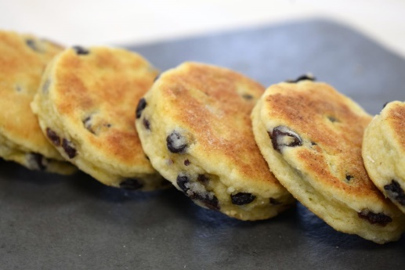© VisitWales/Crown Copyright

**Zutaten für 10-12 Welsh Cakes:**

225g  Mehl

1 EL Backpulver

1 Prise Salz

65g  Puderzucker

115g  Margarine/Butter

1-2 Handvoll Sultaninen

1-2 Eier (nach Bedarf)

**Zubereitung:**

Beginnen Sie damit, das Mehl, Backpulver und Salz in eine Schüssel zu sieben und mit der Margarine oder Butter zu vermischen.

Fügen Sie den Zucker und die Sultaninen hinzu, bis sie sich vermischen. Als nächstes fügen Sie eines der Eier hinzu. Wenn die Mischung gut bindet, gehen Sie zum nächsten Schritt über. Wenn nicht, fügen Sie das zweite Ei hinzu und verrühren Sie es, bis es gebunden ist.

Die Mischung auf einer bemehlten Fläche ausrollen, bis sie ca. 6 mm dick ist. Mit einer kleinen runden Ausstechform 10-12 runde Kuchen ausstechen und auf einer gefetteten Form goldgelb backen. Dies dauert bei mittlerer Hitze etwa vier bis fünf Minuten. Nach dem Backen mit Streuzucker bestäuben und genießen!

Tipp: Die Garzeit hängt von der Größe der Kuchen ab - wenn die Kuchen fertig sind, sollten sie sich weich anfühlen und nicht feucht. Dieses und andere Rezepte finden Sie auf der Seite von [Visit Wales](https://www.visitwales.com/things-do/food-drink/welsh-food/bara-brith-recipe).